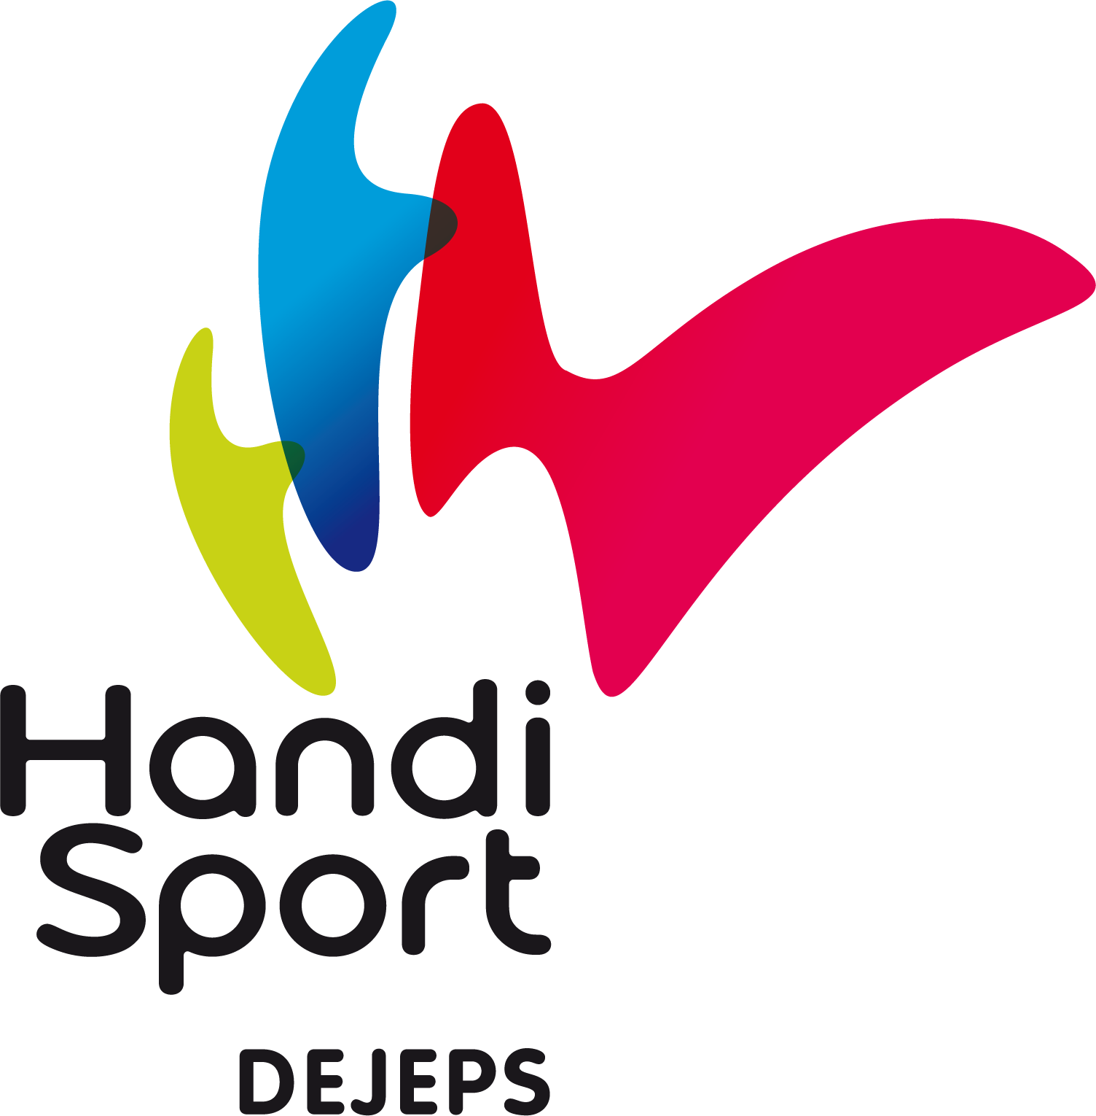
Diplôme d’Etat de la Jeunesse, de l’Education Populaire et du Sport, Spécialité « Perfectionnement sportif », mention « Handisport »

Public :
- Educateurs sportifs, ayant une expérience du handisport et répondant aux prérequis indiqués dans l’arrêté ministériel, souhaitant enseigner et/ou entraîner dans le champ des activités physique et sportive auprès d’un public en situation de handicap physique et/ ou sensoriel.
- Diplôme professionnel de niveau 5 (Bac +2) du champ de la jeunesse et des sports.
- Diplôme inscrit au RNCP.

Objectifs :
- Assurer une fonction professionnelle de coordination et d’encadrement dans le champ de l’enseignement et de l’entraînement auprès de personnes déficientes motrices et / ou sensorielles.
- Concevoir et coordonner la mise en œuvre de projets d’action dans le champ du handisport dans les associations sportives ou les établissements spécialisés.

Pré-requis :
-Etre âgé de 18 ans le jour de la validation des exigences préalables à la mise en situation pédagogique
- Etre titulaire du PSC1, de l’AFPS ou d’un titre équivalent.

Exigences préalables :
- Justifier d’une expérience d’encadrement sportif d’un an (120 heures conseillées sur les 2 dernières années).
- Etre capable de réaliser un parcours de 50 mètres nage libre, avec départ plongé et récupération, lors des derniers 25 mètres, d’un objet immergé à 2 mètres de profondeur (sur présentation d’une attestation lors des tests de sélection).

Modalités d’accès :
- Test de motivation : entretien permettant de dégager les motivations du candidat à suivre la formation et d’exposer un projet professionnel réaliste.
- Analyse vidéo : Le candidat devra être capable de dégager une analyse pertinente d’une situation de pratique handisportive.

Compétences visées :
UC1 : Etre capable de concevoir un projet d’action
UC2 : Etre capable de coordonner la mise en œuvre d’un projet d’action
UC3 : Etre capable de conduire une démarche de perfectionnement sportif dans au moins une discipline auprès d’un public « handisport ».
UC4 : Etre capable d’encadrer la discipline sportive handisport en toute sécurité auprès d’un public « handisport »

Dates :
Du 01 septembre 2026 au 9 juillet 2027
700 heures en centre de formation
580 heures minimum en structure(s) d’alternance

Modules de formation :
- UC 1 : conception de projet : 85 heures
- UC 2 : coordination de projet : 67 heures
- UC 3 : perfectionnement sportif : 452 heures
- Théorie Formation : 45 heures
- Théorie Enseignement : 42 heures
- Théorie Entrainement : 45 heures
- Natation : 35 heures
- Athlétisme : 35 heures
- Randonnée : 35 heures
- Boccia : 35 heures

- Basket Fauteuil : 35 heures
- Tennis de table : 35 heures
- Disciplines sportives complémentaires (Foot Fauteuil Électrique, sport et déficience visuelle, sport et déficience auditive, sarbacane, rugby fauteuil, escrime, tir à l’arc, torball, jeux d’opposition, cyclisme, …) : 110 heures
- UC 4 : Sécurité : 82 heures
- Médical / Pathologies : 73 heures
- Sécurité séance : 9 heures + inclus dans la partie théorique discipline + enseignement/entrainement/projet.
+ Les Indispensables (e-learning) : 14 heures

Méthode pédagogique :
La formation se déroule en alternance avec des sessions d’une à trois semaines en centre de formation et d’une à trois semaines en structure d’alternance. Les certifications sont réalisées en cours de formation, en centre de formation et en structure d’alternance.
La validation de toutes les UC entraine la délivrance du diplôme.
La pédagogie sera active et participative, elle alternera : séquence théorique, échanges avec les formateurs, mises en situation, questions réponses. Les supports pédagogiques seront variés : power point, vidéos, photos, documents supports…

Moyens permettant de suivre l’action de formation :
Feuilles d’émargement, fiches de suivi fourni par les différents financeurs, certificats de réalisation, fiches d’heures en structure d’alternance.

Moyens pédagogiques :
Responsable administrative : TAYANE Nora : 06 95 92 46 22 irfh@handisport-aura.org
Responsable pédagogique : DIDIO Romain : 06 17 46 62 82
Système de suivi des stagiaires : réunion de tuteur, fiches de suivi, échanges téléphoniques

Formateurs :
Enseignement : Sébastien LIOUD : Conseiller technique CDH 42
Fiona MENEGHINI : Conseillère technique CDH 07
Romain ESCAMILLA : Éducateur sportif
Entrainement : Ludovic PERGE : Doctorant physiologie de l’effort -Préparateur Physique
Pascal MONTET : CTS, professeur de sport
Formation : Christophe ROQUES : Cadre fédéral Occitanie et spécialiste de la démarche projet
Médical : Michel GUENIN : Médecin fédéral.
Projet : Christophe ROQUES : Cadre fédéral Occitanie et spécialiste de la démarche projet
Sécurité : Xavier CHAMBOST: licence STAPS – Educateur sportif spécialisé
Boccia : Marion CLUZEL / Pauline GRENIER : Enseignantes en physique adaptée
Athlétisme : Serge ROBERT: Référent formation de l’athlétisme handisport
Randonnée : Dominique PETTELOT : Accompagnateur moyenne montagne – Référent formation DS randonnée handisport
Natation : Solène AMBIELH :DEJEPS perfectionnement sportif mention handisport– éducateur sportif spécialisé
Tennis de table : Olivier SIMAO: DEJEPS Tennis de table
Basket fauteuil : Pascal MONTET : CTS, professeur de sport

